2010年福建省南平市初中毕业、升学考试
化 学 试 题
（满分：100分；考试时间：60分钟）
★友情提示：1、所有答案都必须填在答题卡相应的位置上，答在本试卷上一律无效。
2、可能用到的相对原子质量： H—1 O—16 C—12 Zn—65
一．选择与判断（本题10小题，共30分，每题仅一个正确选项，请在答题卡选择题栏内用2B铅笔将正确答案选项涂黑）
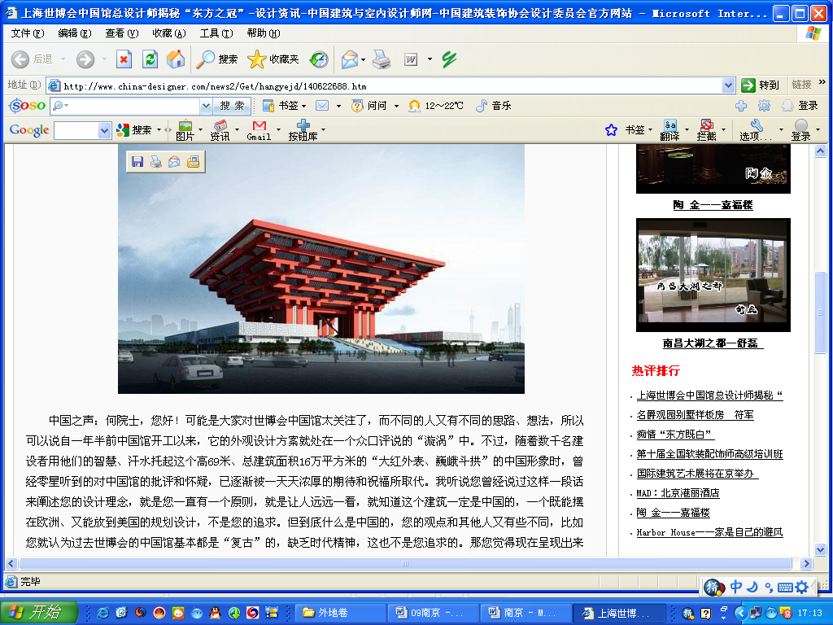
1．“东方之冠”的主体结构为四根巨型钢筋混凝土制成的核心筒。
其中钢属于
A．金属材料 B．合成材料
C．无机非金属材料 D．复合材料
2．钾肥能增强植物抗病虫害和抗倒伏能力，下列属于钾肥的是
A．(NH₄)₂SO₄ B．Ca₃(PO₄)₂ C．K₂CO₃ D．NH₄H₂PO₄
3．下列诗句能用分子运动观点解释的是
A．清明时节雨纷纷 B．踏花归去马蹄香
C．平沙莽莽黄入天 D．纷纷暮雪下辕门
4．中国航天馆使用的聚氯乙烯膜表面涂有一层二氧化钛（TiO₂）光触媒涂层，具有抗污、吸收紫外光和净化空气的作用。TiO₂中Ti的化合价为
A．－2 B．+ 1 C．+ 2 D．+ 4
5．下列对应关系错误的是
A．干冰——用于人工降雨 B．氮气——供给呼吸
C．铜丝——作导线 D．生石灰——作干燥剂
6．下列说法正确的是
A．新鲜的水果富含维生素 B．凡是盐都能作调味品
C．碘是“智慧元素”摄入越多越好 D．霉变的大米洗净煮熟后可食用
7．正确的操作是实验成功的保证。下列操作正确的是
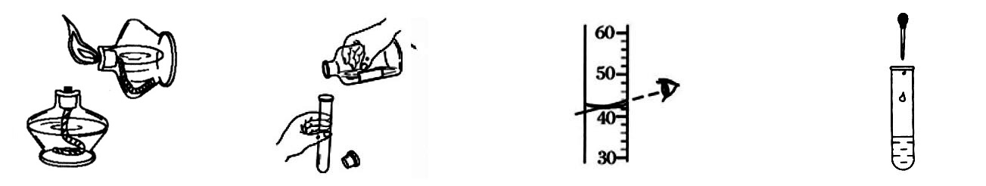

A B C D
8．下列化学用语书写错误的是
A．五氧化二磷—— 5O2P B．氢原子—— H
C．钠离子—— Na⁺ D．一氧化碳分子—— CO
9．从右图获得的信息中错误的是
A．空气是一种混合物
B．该过程发生物理变化
C．分子大小发生了改变
D．氧气由氧分子构成
10．适量补充DHA（化学式为C₂₂H₃₂O₂）有助于防止婴幼儿脑发育不正常。下列有关DHA的说法中正确的是
A．DHA属于氧化物
B．DHA由碳、氢、氧三种元素组成
C．DHA中碳、氢、氧三种元素的质量比为22∶32∶2
D．一个DHA分子由22个碳原子、32个氢原子和1个氧分子构成
二．填空与简答（本题 6小题，共41分）
11．（4分）火山灰中含有高浓度的氟。右图是元素周期表中氟元素的信息示意图。
- F
氟
19.00
（1）氟原子的质子数是 。
（2）氟元素属于 （填“金属”或“非金属”）元素。
12．（6分）回答下列有关野炊的问题。
（1）生火方法如右图所示，先将纸张点燃，再用燃着的纸张
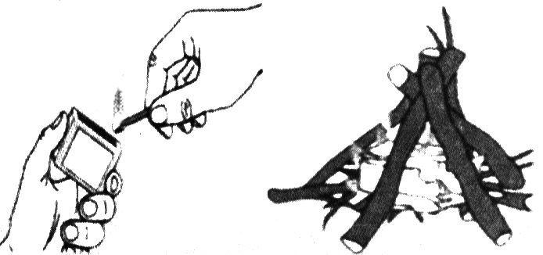
引燃枯柴，说明纸张的着火点 （填“高于”或
“低于”）枯柴的着火点。
（2）枯柴架空燃烧旺，紧密堆放燃烧不旺，甚至会熄灭，说明
燃烧需要 。
（3）野炊结束后，为防止死灰复燃发生火灾，可采用的灭火
方法是 。
13．（6分）2010年“世界水日”的主题是“清洁用水、健康世界”。
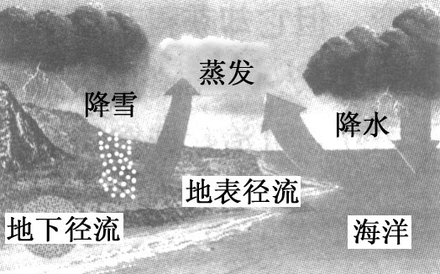
（1）右图显示了自然界中水的循环，下列说法中不正确的
是 （填序号，下同）。
A．水循环是通过水的三态变化实现的
B．太阳为水循环提供了能量
C．垃圾随意丢弃不会造成水污染
（2）某干旱地区打井取水，用井水洗衣服时发现产生泡沫少，且有白色垢状物，则该
井水是 （填“硬水”或“软水”）。
（3）洪涝灾区为防止疾病传染，河水需处理后方可饮用。净水的常见方法有：①过滤
②自然沉降 ③消毒 ④加热煮沸。合理的净水顺序是 。
（背面还有试题）
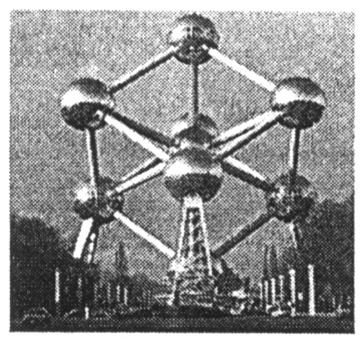
14．（12分）（1）右图是布鲁塞尔世博会标志建筑——原子球馆，它是
由9个铝质大圆球组成，至今保存完好。铝不易锈蚀的主要原因
是 （填序号）。
A．铝不会与酸反应
B．铝不会与空气中的氧气反应
C．铝表面的氧化膜具有保护作用
（2）工业炼镁的原理：氯化镁（MgCl₂）在通电条件下生成镁和氯气（Cl₂），反应的化学方程式为 ；基本反应类型是 反应。
（3）泡沫铁粉可用于食品保鲜的原理是：铁生锈时能吸收 和 ，使食品保持干燥并防止氧化变质。颗粒大小达到纳米级的单质铁在空气中受撞击时，燃烧生成四氧化三铁，反应的化学方程式为 。
15．（8分）（1）检测工业废水的酸碱度，可采用的试剂是 （填序号）。
A．PH试纸 B．无色酚酞试液 C． 紫色石蕊试液
（2）氢氧化钠固体不仅易潮解，还会吸收空气中的 而变质，应密封保存。
（3）金属R与氯化铜溶液反应的化学方程式为：R+ CuCl₂ = RClx + Cu，则x值为 ； R在金属活动性顺序表中排在铜的 （填“前面”或“后面”）。
16．（5分）下表是硝酸钾在不同温度时的溶解度。
温度/℃ | 0 | 20 | 40 | 60 | 80
溶解度/g | 13.3 | 31.6 | 63.9 | 110 | 169
（1）根据上表数据，在右图中绘制硝酸钾的溶解度曲线。
（2）20℃时将40g硝酸钾放入100 g水中,充分搅拌,所得溶液
是 （填“饱和”或“不饱和”）溶液。
（3）现有60℃时接近饱和的硝酸钾溶液，要使它变成饱和溶液，
可采用的方法是 （写出一种即可）。
三．实验与探究（本题1小题，共19分）
17．（19分）实验探究是化学的灵魂，请你参与实验室制取氧气和二氧化碳的探究活动。
Ⅰ.制取氧气方法的分析
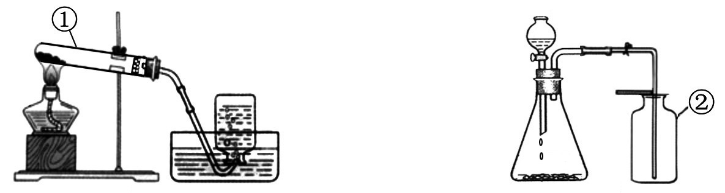

A B
（1）写出A、B装置中标号仪器名称：① ；② 。
（2）写出一个用A或B装置制取氧气的化学方程式 。
（3）若用B装置制取一瓶氧气，验满的方法是 。
（4）上述两种方法中，更符合“低碳”理念的是 （填“A”或“B”）。
Ⅱ.制取二氧化碳原料的选择
（1）实验室常用大理石或石灰石（主要成分CaCO₃）与稀盐酸反应制取二氧化碳，反应的化学方程式为 。
（2）实验过程中，同学们提出了下列问题并在老师指导下进行实验。
［问题一］能否用稀硫酸与块状石灰石反应制取二氧化碳？
［实验一］
实验步骤 | 实验现象
A中不断产生气泡，固体逐渐减少，有少量固体剩余。
B中开始有少量气泡产生，反应很快停止。

［分析一］实验室 （填“能”或“不能”）用稀硫酸与块状石灰石反应制取二氧化碳。
［问题二］能否用粉末状的石灰石、碳酸钙粉末或碳酸钠粉末与稀盐酸反应制取二氧化碳？
［实验二］
实验步骤 | 实验现象
A中迅速产生大量气泡，固体很快减少，有少量固体剩余。
B、C中都迅速产生大量气泡，固体很快消失。

［分析二］实验室不选用石灰石粉末、碳酸钙粉末或碳酸钠粉末制取二氧化碳的理由是 。
［结 论］实验室制取二氧化碳，原料通常用块状石灰石（或大理石）和稀盐酸。
［问题三］要得出该结论，上述两组对比实验中，［实验二］所取稀盐酸的体积是 mL、
溶质质量分数是 。
Ⅲ.拓展与反思
通过探究活动，你认为选择实验方法时应考虑的因素有 （写一种即可）。
四．计算与分析（本题2小题，共 10分）
18．（5分）配制100g 8﹪的硫酸铜溶液，步骤如下：
（1）计算：需要硫酸铜 g，水 mL（水的密度以1.0 g·cm⁻³计）。
（2）称量：用托盘天平称取硫酸铜固体，放入烧杯中，用规格为 量筒（填“10mL”
或“100 mL”）量取水，也倒入烧杯中。
（3）溶解：用玻璃棒搅拌溶解。
19．（5分）黄铜是铜和锌的合金。为了测定某黄铜样品中铜的质量分数，取20g该黄铜样品
加入一定量稀硫酸中（Zn + H₂SO₄ = ZnSO₄ + H₂↑），恰好完全反应，产生氢气0.2 g。求：
（1）该黄铜样品中锌的质量。
（2）该黄铜样品中铜的质量分数(精确到0.1﹪)。
2010年福建省南平市初中毕业、升学考试
化学试题参考答案及评分说明
评分说明：
1.只要考生的答案合理，就可参照评分说明给分。
2.化学方程式中，化学式错不给分，没配平或没注明反应条件扣1分，没气标或没沉淀符号不扣分。化学专用名词写错别字或元素符号出现错误不给分。
3.试题中未明确要写化学式或名称的，正确写出其一者即可得分。
一、选择与判断（本题共有10小题，每小题3分，共30分）
1 | 2 | 3 | 4 | 5 | 6 | 7 | 8 | 9 | 10
A | C | B | D | B | A | D | A | C | B
二、填空与简答（本题 6小题，共41分，无特别说明的每空均为2分，下同。）
11．（4分）
（1）9 （2）非金属
12．（6分）
（1）低于 （2）氧气（或空气；充足的氧气；充足的空气）
（3）用沙土盖灭（或用水浇灭等）
13．（6分）
（1）C （2）硬水 （3）②①③④
14．（12分）
MgCl₂ ==== Mg + Cl₂↑
通电
（1）C （2） 分解
（3）水（或H₂O） 氧气（或O₂）
3Fe + 2O₂ ==== Fe₃O₄
撞击
（条件写点燃不扣分）
15．（8分）
（1）A （2）二氧化碳（或CO₂ ） （3）2 前面
16．（5分）
（1）见右图（1分）
（2）饱和
（3）加硝酸钾固体 （或恒温蒸发溶剂；降温）

三．实验与探究（本题1小题，共19分。）
17．（19分）
Ⅰ．（1）①试管 ②集气瓶
（或2H₂O₂==== 2H₂O + O₂↑）
MnO₂
△
2KMnO₄====K₂MnO₄ + MnO₂ + O₂↑
（2）
（3）将带火星的木条放在集气瓶口，木条复燃，说明氧气已收集满
（4）B （1分）
Ⅱ．（1）CaCO₃ + 2HCl = CaCl₂ + H₂O + CO₂↑
（2）［分析一］不能
［分析二］反应速率太快，不便于气体收集 （1分）
［问题三］15 10%
Ⅲ．科学性（或安全性；可行性；简约性等） （若学生答到操作简便；安全；节能；环保；
反应速率等合理答案均给分）（1分）
四．计算与分析（本题2小题，共 10分）
18．（5分）
（1）8 92 （每空2分）
（2）100 mL （1分）
19．（5分）
（1） 解：设样品中锌的质量为X
Zn + H₂SO₄ = ZnSO₄ + H₂↑
65 2
X 0.2g ……………………（2分）
$\frac{\text{65}}{X}=\frac{2}{0\text{.}2g}$…………………………… （1分）
X= 6.5g …………………………… （1分）
（2）铜的质量分数=$\frac{\text{20}g−6\text{.}5g}{\text{20}g}×\text{100}\text{\%}=\text{67}\text{.}5\text{\%}$……………（1分）
答： 样品中锌的质量为6.5g ；铜的质量分数是67.5%。

